Nyhedsbrev
fra Uglev og Omegns Borgergruppe

Marts 2012

Med dette nyhedsbrev håber Uglev og Omegns Borgergruppe at nå bredt ud til befolkningen i og omkring Uglev. Snart er det tid til generalforsamling, og i den forbindelse er det naturligt for bestyrelsen at kaste blikket tilbage på det forløbne foreningsår. Vi håber, at du vil læse vores beretning, hvor vi fortæller om, hvad vi har arbejdet med siden sidste generalforsamling.

125 til kylling
og generalforsamling
Generalforsamlingen i fjor blev afholdt på Thyholm Friskole, hvor 125 deltog – først til spisning af kyllingesteg, hvorefter vi fik et grundigt oplæg fra Landdistrikternes Hus repræsenteret af konsulenterne Karsten Gram og Helge Petersen. De gav os nogle værktøjer, som foreningen kunne have gavn af for at føre forskellige idéer ud i livet. De, der var med, vil sikkert huske, at vi gruppevis kom med forslag til, hvordan Uglev kunne blive et bedre sted at være. Karsten og Helge tog alle disse idéer med sig hjem til Landdistrikternes Hus, hvor de omsatte dem til et storstilet katalog (mere herom senere).
Efter oplægget skred vi over til selve generalforsamlingen, hvor formand Leif Lykke aflagde årsberetning. Dernæst var der valg til bestyrelsen, som kort efter konstituerede sig således: Formand Leif Lykke, næstformand Ulrik Laursen, kasserer Grethe Grud, sekretær Christen Birkebæk og bestyrelsesmedlem Jonna Stokholm.
Borgergruppen noterede med stor glæde den massive deltagelse ved generalforsamlingen, da det kun kan tolkes som god opbakning til foreningens arbejde fremover. Selvom vi nok kan se forskelligt på tingene, er der ikke tvivl om, at alle er enige, når det handler om viljen til byens/egnens bedste.
Endvidere blev der ved generalforsamlingen holdt et minuts stilhed i mindet om Poul Ole Jensen, som stiftede borgergruppen for nu snart tre år siden. Han gjorde et mægtigt stykke benarbejde dengang, og hans intentioner lever videre den dag i dag.

Plejehjemmet – en folkesag?
Vi ser i disse år flere og flere tegn på, at ellers selvskrevne kommunale anliggender skifter hænder fra det offentlige til det private. Nogle gange slukkes gadelysene, andre gange går man langt mere drastisk til værks. Uglev har et velfungerende plejehjem – og sådan skulle det jo gerne blive ved med at være.
Under titlen Den gamle mand og krystalkuglen arrangerede borgergruppen en høring, som fandt sted på Stationen i foråret. Henry Dahlgaard fra Bedsted fortalte på inspirerende vis om det friplejehjem, han har været primus motor for dér. Bente Thing, daglig leder af plejehjemmet i Uglev, berettede om dagligdagen – og endelig var byrådspolitiker Grethe Hestbeck til stede for at redegøre for den politiske situation i forbindelse med eventuelle lukninger af mindre plejehjem. Trods alle gode ønsker kunne hun ikke love, at der ikke på et tidspunkt skulle røres ved vores plejehjem.
Mødet var en høring med debat, og således tager Uglev og Omegns Borgergruppe ikke parti i sagen – udover at vi naturligvis håber at beholde plejehjemmet under én eller anden form. Hvis vi lavede store armbevægelser hér og nu med friplejehjem for øje, ville vi muligvis selv kunne være med til at fremskynde en lukning fra kommunens side – og omvendt: Hvis vi kun ville det kommunale, ville Henry være kørt forgæves. Derfor: En høring, hvis formål var at åbne lokalbefolkningens øjne op for plejehjemmets eksistens og betydning.

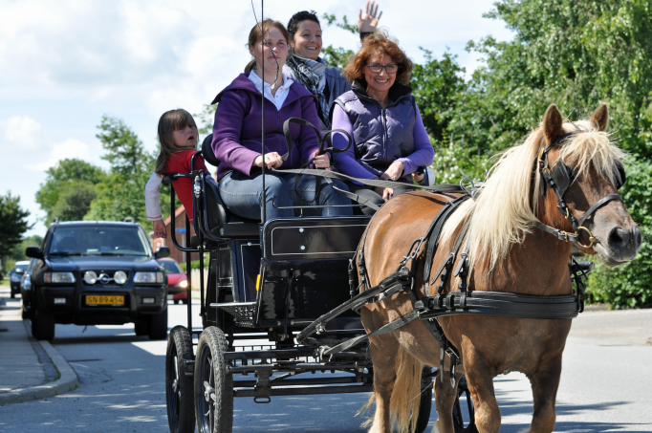

Torvedag
Det blev sommer – rigtig sommer med masser af sol! – og dermed oprandt dagen sidst i juni: Torvedag i Uglev. Med masser af glade mennesker, der handlede, spillede, spiste, snakkede og grinede. Torvedagen blev til i et samarbejde mellem Stationen og borgergruppen, og allerede fra morgenkvisten var stemningen høj. Vejrguderne var i dén grad med os! Alle var velkome til at etablere deres egen bod ved loppemarkedet, og således kunne der erhverves alt fra hjemmebrygget vin og ditto akvareller til et fint gammelt karlekammerskab. Købmanden holdt ekstraordinært åbent indtil kl. 16, hvor torvedagen sluttede. Seks timer med sydende aktivitet, ponytrækning og glade toner fra de musikere, som vi slet ikke kan takke nok for at komme frivilligt og sprede stemning (ingen nævnt, ingen glemt).
Begge bestyrelser var enige om, at en ny tradition var født i Uglev.

Det store issue:
Aktivitetspladsen
Hele perioden har bestyrelsen knoklet for at få etableret en aktivitetsplads (det betyder blandt andet legeplads) i grønningen mellem Siriusvej og Orionsgade. Drømmen er en plads, hvor både børn og voksne kan have det sjovt og rart – og på vores drømmeplads er der både legefaciliteter, fitnessredskaber og en bålhytte – og naturligvis borde og bænke. Vi føler os overbeviste om, at det nok skal lykkes med tiden.
Tiden – ja... For det tager virkelig sin tid. Vi kan sagtens forstå, hvis man efterhånden går og undrer sig over, hvad det egentlig bliver til deromme. Tro os når vi siger: Vi arbejder mere, end vi til tider næsten orker, for at få den plads gennemført.
Vi har søgt et hav – nej, et ocean – af fonde, sparekasser og virksomheder om at spytte lidt i kassen til dette folkelige projekt, som både tilgodeser bevægelse, leg og trivsel. Vi har jublet, hvér gang, vi fik endnu et lille bidrag. Vi har osse hængt lidt med mulen, når det modsatte gjorde sig gældende. Heldigvis lader papirnusseriet, ansøgningerne, beregningerne, budgetbilagene (find selv på flere trælse ord) til langt om længe at bære frugt: Den er så godt som hjemme!
Senest har vi modtaget små 30.000 kr. fra Sundhedscenter Thyholm. I skrivende stund mangler vi ”bare” at indhente endelig godkendelse fra LAG – hvorigennem vi korresponderer med Natur- og Erhvervsstyrelsen om halvdelen af beløbet. Kun hvis noget går skævt i denne afsluttende proces, må vi erkende, at vi har glædet os lidt for tidligt. Dog: Vi lader os ikke standse nu!
Som sagen stiller sig nu, kommer aktivitetspladsen i første omgang til at indeholde legefacilieter. Dernæst vil vi arbejde på løbende udbygninger, jævnfør det føromtalte.

Hvidsten Gruppen
I efteråret var salen på friskolen fuld: Lissy Sørensen, hvis far kæmpede i den p. t. meget omtalte Hvidsten Gruppen, gav et både informativt, spændende og bevægende foredrag om gruppens virke i modstandskampen under Danmarks besættelse. Lissy var benovet over, at så mange børn og unge var kommet til stede. Undervejs blev der serveret boller med pålæg.

Apoteksudsalget
hos KwikSpar
I løbet af året fik apotekeren i Struer den fikse idé, at borgerne fra Uglev vel ligeså godt kunne hente deres medicin i Hvidbjerg. Det blev varslet, at medicinudsalget ikke fremover skulle forefindes hos KwikSpar her i byen. En sand storm at protester rejste sig, og Uglev og Omegns Borgergruppes protestskrivelse blev en stemme i koret. Udfaldet blev heldigvis, at Uglev-købmanden beholdt apoteksudsalget.

Petanque
I forbindelse med boldklubbens sommerfest blev to petanquebaner ved sportspladsen indviet officielt af byrådspolitiker John Christoffersen. Han lagde vægt på, at det er sådanne tiltag, der er med til at bevare sammenholdet i et samfund. Fra foreningens side tøver vi ikke med at give ham ret: Vi er glade for at kunne indbyde alle og enhver, som måtte have lyst, til at tage banerne i brug. At fremme et godt fællesskab omkring en hyggelig sportsgren er helt klart et formål, som borgergruppen har haft i tankerne, da vi etablerede petanquebanerne. Rekvisitterne forefindes på pladsen.
Det kan være en fordel at annoncere med en fast tid – så er man nogenlunde sikker på, at der er nogen at spille med. Måske hænger netop du et opslag op ved købmanden?

Stien mod vandet
Borgergruppen har renoveret den gamle skolesti, så den nu er til at betræde.

Byforskønnelsesplads
ved Stationen
Først kom planlægningen med kommunalingeniør Flemming Jørgensen, så kom rammerne i form af sibirisk lærk – og lige om lidt kommer skønheden – hjulpet lidt på vej af foråret! Uglev og Omegns Borgergruppe håber, at rigtig mange vil benytte den plads, som vi har fået gennemført ved siden af Stationen. Der er tilplantet en del, men af naturlige årsager er det hele ikke så frodigt endnu. Der mangler osse lidt finesser i form af termoplast på asfalten, hvor børnene kan hoppe rundt i forskellige farvede figurer.
Aftalen er indgået således, at kommunen tager sig af almindelig vedligeholdelse af pladsen, undtagen græsslåning, som vi selv sørger for. Hold øje med pladsen i forårstiden, efterhånden som farverne får overtaget – inden længe har Uglev en grøn indbydende plet, hvor man kan slå sig ned.
Officielt indvies pladsen på torvedagen lørdag 30. juni.

Udviklingsplanen
fra Landdistrikternes Hus
Ved borgergruppens generalforsamling i fjor var der tilknyttet et oplæg fra Landdistrikternes Hus (repræsenteret af konsulenterne Karsten Gram og Helge Petersen). Tanken var at lave en udviklingsplan for Uglev by og omegn – en plan med afsæt i borgernes egne ønsker for området. Borgergruppen har gennemgået resultatet, som enhver kan læse via et link på www.uglev.dk – eller afhente som tryksag hos købmanden.
OBS: Bag dette inspirationshæfte står Landdistrikternes Hus, som bidrog med oplæg ved generalforsamlingen i fjor. Det er imidlertid vigtigt for Uglev og Omegns Borgergruppe at betone, at hæftet netop skal anskues som dén kilde til inspiration, det kan være, og ikke som en fastlåst prioriteringsliste for vores arbejde. Med dette afgørende forbehold i mente: God læselyst!

Kontingent
Medlemsskab af Uglev og Omegns Borgergruppe koster fortsat 100 kr. pr. husstand, 50 kr. for enlige.

Uglevs hjemmeside
Uglev har fået sin egen hjemmeside: www.uglev.dk. Hjemmesiden administreres af Uglev og Omegns Borgergruppe, men henvender sig – foruden almindelige brugere – til alle byens foreninger, forretninger, inistitutioner o.s.v. Det tekniske har drillet en del, men forhåbentlig vil det lykkes os at udbygge siden. Alle og enhver kan læse samtlige indlæg – og du kan selv blive bruger på siden, f. eks. ved at kommentere andres indlæg. Oprettelse af bruger sker ved at klikke på registrer i den sorte bjælke foroven. Vær opmærksom på, at dit fulde navn skal fremgå. Er der problemer m.h.t. at oprette sig som bruger, skriv da til ryleborg@gmail.com, og vi vil forsøge at hjælpe dig.

Kommende arrangementer

Torsdag 19. april:
GENERALFORSAMLING
Uglev og Omegns Borgergruppe indkalder til ordinær generalforsamling torsdag 19. april kl. 19:30. Generalforsamlingen afholdes på Stationen. Mød talstærkt op og vis dermed engagement i din by! Formanden aflægger årsberetning. Dagsorden ifølge vedtægterne. Punkter til dagsordenen skal være bestyrelsen i hænde senest fjorten dage forinden.

Lørdag 30. juni: TORVEDAG
Atter i år satser vi på, at sommeren viser sig fra sin bedste side, når vi, i samarbejde med Stationen, inviterer alle til torvedag. Loppemarkedet åbner kl. 10, og alle er velkomne til at stille salgsboder op.

Med venlig hilsen
Uglev og Omegns
Borgergruppe
Leif Lykke, 97 87 54 98
Ulrik Laursen, 97 87 51 60
Grethe Grud, 97 87 51 99
Chr. Birkebæk, 22 45 42 09
Jonna Stokholm, 60 80 56 19

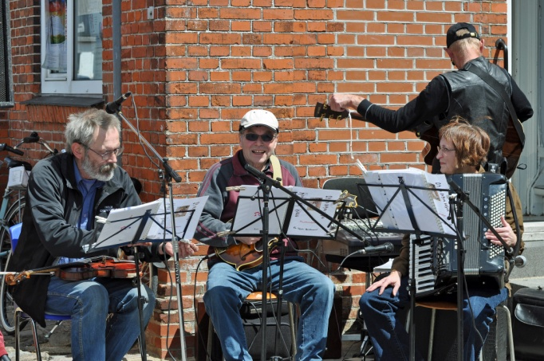

Snapshots fra torvedagen 2011

